简号 J1⑤2：简背图案（无字简）

来源出处
里耶古城一号井第五层出土，原整理号 5-2。
释文、注释：《里耶秦简牍校释》第一卷，第 7 页。
图版：秦簡字形庫（www.kaom.net）《里耶1》。

图片
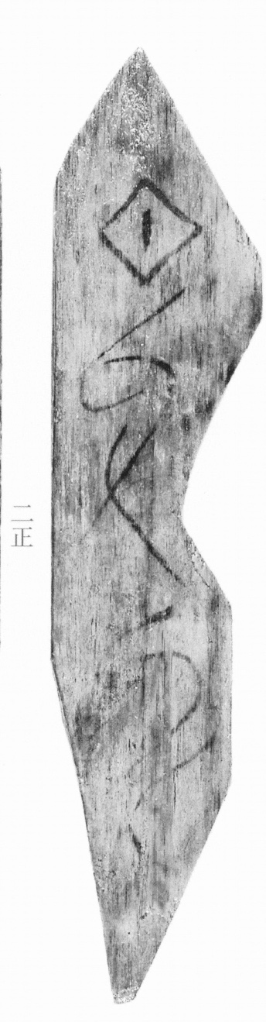
图1 里耶秦简 5-2 正面实物照片。出处：秦簡字形庫（www.kaom.net）《里耶1》图版。
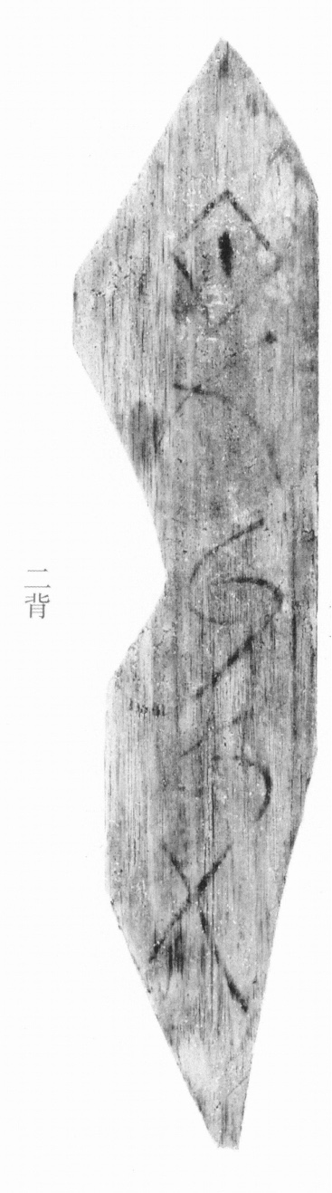
图2 5-2 背面。出处同图1。

释文
[图案] 5-2
[图案]^{［1］}5-2背

文字
以下照录《里耶秦简牍校释》第一卷注文。
［1］简背图案，原释文无交待。

书法
正面不见文字，只一组线刻：上部一个菱形框，框内一短画；菱形下方数道弯曲长线向下拖出。（据图1）
线条粗细均匀，转折圆转。（据图1）

简牍形制
简背有图案。（《校释》注［1］）正面所见菱形纹与曲线。（据图1）

书写方式
未见墨迹。（据图1）

美育价值
一枚没有字的简，简背那道图案是它留下的全部痕迹。
图案的性质，刻划记数还是削改留痕，尚待进一步观察。

